**Capitulo 6**

**Introducción al Lenguaje LISP**

**6.1 Lisp**

El nombre de LISP surge de abreviar “List Procesing” o Procesamiento de Listas y el cual es un programa interprete basado en el lenguaje funcional siendo un hibrido ya que me permite realizar bucles y asignar variables.

En LISP toda la información (inclusive las sentencias) se expresan como listas o como los componentes de las mismas.

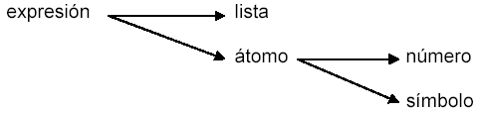Un código de LISP está compuesto de formas o expresiones; el intérprete LISP lee una expresión, la evalúa e imprime el resultado. Este procedimiento se denomina ciclo de lectura, evaluación, Un **número** se puede escribir en cualquiera de las notaciones habituales.

Un **símbolo** se representa por un nombre que está formado por caracteres alfanuméricos que no puedan interpretarse como números.

Una **lista** es una sucesión de cero o más expresiones entre paréntesis. El blanco (no la coma) es el separador de expresiones dentro de una lista. Cada una de estas expresiones se denomina elemento de la lista.

impresión (read – eval – print loop).

Una expresión o forma es una lista o un átomo.

Un **átomo** es un símbolo o un número.

**Como evalúa las Listas LISP**

Si la forma es una lista LISP trata el primer elemento como el nombre de una función, y evalúa los restantes elementos recursivamente, y luego llama a la función con los valores de los elementos restantes.